**Σβήνω τα φώτα με παλαμάκια**

**Σκοπός**

Σε αυτό το έργο, θα μάθετε πώς να προγραμματίσετε ένα φως να σβήνει και να ανάβει με παλαμάκια.

**εξοπλισμός**

* Πλακέτα Micro:bit

• Πλακέτα επέκτασης (ARD:icon microshield)

• 1 Καλώδιο MicroUSB

• 1 Πράσινο LED DJX07

• 1 Καλώδια RJ11

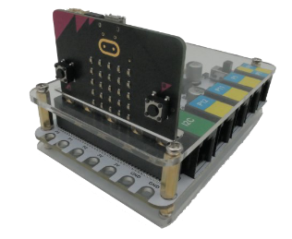• 1 Βάση μπαταρίας AA 6 θέσεων

• 1 Μπαταρία 1,5V AA*6

**Σύνδεση κυκλώματος**

Εισάγετε το micro:bit στην ειδική θέση της πλακέτας επέκτασης και πάντα με τη σωστή φορά, σύμφωνα με την διπλανή εικόνα.

**ΠΡΟΣΟΧΗ:** Η εισαγωγή του micro:bit με αντίθετη φορά στην πλακέτα επέκτασης θα οδηγήσει στην υπερφόρτωση και στο κάψιμο της πλακέτας micro:bit.

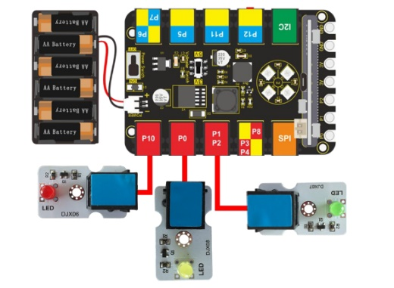

Συνδέστε το πράσινο LED στη θύρα P1 της πλακέτας επέκτασης χρησιμοποιώντας το καλώδιο RJ11.

Συνδέστε το κύκλωμα όπως εμφανίζεται στην εικόνα.

Περιηγηθείτε στον σύνδεσμο https://makecode.microbit.org/. Επιλέξτε «Νέο Έργο». Δώστε ένα όνομα στο έργο πχ clap lights

**Προγραμματισμός κυκλώματος**

1. Από το Μενού «είσοδος» υπο-Μενού «περισσότερα» προσθέστε μια εντολή «set loud sound threshold to » μέσα στο πλακίδιο «Κατά την έναρξη». Μπορείτε να βάλετε στην τιμή 150 και θα το δούμε στη συνέχεια πόση ευαισθησία
2. Από το Μενού «Ακροδέκτες» προσθέστε μια «ψηφιακή εγγραφή ακροδέκτη P1 στο 0» μέσα στο πλακίδιο «Κατά την έναρξη» και ορίστε τη μεταβλητή σε 0

(η εντολή 2 ορίζει το led να είναι σβηστό)

1. Από το Μενού «Μεταβλητές » δημιουργήστε μια μεταβλητή «LightsOn»
2. Από το Μενού «είσοδος» υπο-Μενού «περισσότερα» προσθέστε μια εντολή “On loud sound” και μέσα στο block αυτό προσθέστε όλες τις παρακάτω εντολές
3. Ορίστε τη μεταβλητή LightsOn σε «όχι LightsOn»
4. Εισάγετε μια «Εάν…τότε ….αλλιώς»
5. Μέσα στην τοποθετήστε την μεταβλητή σας
6. Μέσα στο Τότε ορίστε την ψηφιακή εγγραφή του ακροδέκτη Ρ1 σε 1 και εμφανίστε κάποια led στην οθόνη (όποιο συνδυασμό θέλετε)
7. Μέσα στην Αλλιώς καθαρίστε την οθόνη και ορίστε την ψηφιακή εγγραφή του ακροδέκτη Ρ1 σε 0.

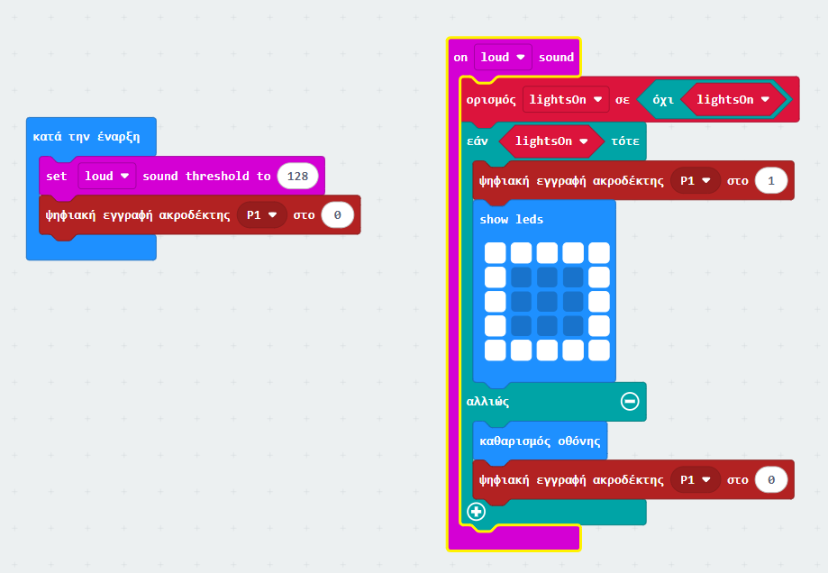**Τελική Μορφή Κώδικα.**